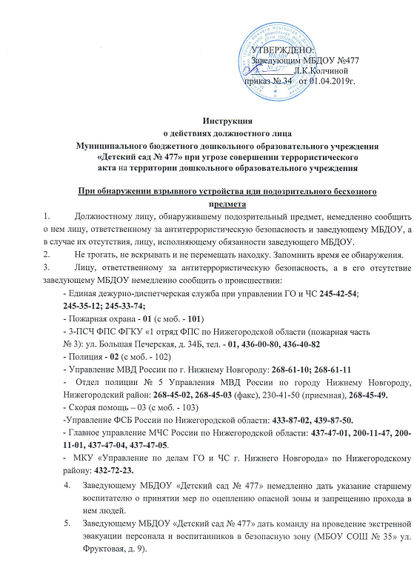
6. Заведующему МБДОУ «Детский сад № 477» сообщить о происшествии и
предпринятых действиях вышестоящему руководству.
Лицу, ответственному за антитеррористическую безопасность – Наяновой Ольге Михайловне, сообщить о происшествии в органы ГО и ЧС, пожарную охрану (01), скорую помощь (03).
- Заместителю заведующего произвести поименную проверку персонала и воспитанников в безопасном месте и доложить заведующему.
- Ответственному лицу Наяновой О.М. обеспечить возможность беспрепятственного подъезда к месту обнаружения взрывного устройства или подозрительного предмета автомашин правоохранительных органов, «скорой помощи», МЧС, служб эксплуатации.
- По прибытии на место оперативно - следственной группы МВД действовать в соответствии с указаниями старшего группы.
Основными признаками взрывоопасного предмета являются:
- наличие у предметов характерного вида штатных боеприпасов, сигнальных, осветительных, учебно-имитационных средств, пиротехнических изделий или их элементов;
- наличие у обнаруженных предметов самодельных доработок и элементов, не соответствующих их прямому назначению или конструкции (антенн, проводов и т.д.);
- наличие звука работающего часового механизма;
- наличие связей предмета с объектами окружающей обстановки в виде растяжек;
- резкий запах горюче - смазочных материалов или растворителей, исходящего дыма (что может быть связано с разложением химических элементов);
- наличие наклеек с надписями на поверхности крышек коробок (например, «Бомба», «Тротил», «Взрыв», «Заминировано» и т.п.).

Помните! Часто в качестве камуфляжа для взрывных устройств используются обычные предметы!

